Tisková zpráva města Říčany

Říčany 15. června 2015
Olivova ulice v novém kabátě! Říčany zdobí další opravená silnice v blízkosti základní školy
Řidiči tak mohou konečně zapomenout na výmoly a díry ve vozovce a na děti čeká bezpečná cesta do školy. Rekonstrukce, která trvala necelých 8 měsíců, zahrnovala kompletní opravu vozovky včetně nového asfaltového povrchu a výstavby chodníku v úseku mezi ulicemi Na Vyhlídce a Jasmínová. Nová silnice vznikla za podpory ROP Střední Čechy a byla slavnostně otevřena 15. června.
„Tahle ulice potřebovala opravit jako sůl a mimořádně důležitý je nový chodník, který spojuje významnou část města se školou, kam chodí děti,“ říká spokojeně starosta města Vladimír Kořen /Klidné město/ a dodává: „Ještě nás lidé žádají, abychom na nové ulici zklidnili dopravu. Zařadíme ji do plánovaného rozšíření úsekového měření rychlosti.“
Olivova ulice patří mezi dopravně nejvytíženější komunikaci v Říčanech. Spojuje totiž centrum města s velkým sídlištěm a základní školou U Říčanského lesa, kterou navštěvuje přes 600 dětí. Do kolizních a nebezpečných situací se dostávali na poškozené vozovce nejen řidiči, ale především školáci. Říčanská radnice začala řešit její dezolátní stav hned od roku 2010, kdy se škola postavila.
První etapa oprav proběhla v roce 2013 v úseku mezi ulicemi Verdunská a Na Vyhlídce. Silnice v délce 220 metrů získala nový povrch včetně chodníků, veřejného osvětlení a odvodnění. Tuto opravu financovala společnost PPL. Město od ní získalo příspěvek 6,5 milionu korun na infrastrukturu a využilo jej cíleně na tuto investici.
Na další část oprav Olivovy ulice se podařilo městu v loňském roce získat dotaci z ROP Střední Čechy, dotační projekt zpracovala a řídila Hana Jarošová z odboru kanceláře starosty: „Jsme rádi, že se podařilo dotaci získat. Využili jsme totiž poslední výzvu ROPu na rekonstrukci místních komunikací. Regionální dotační programy totiž nahradí centrální IROP.“
Co zahrnovala náročná rekonstrukce?
Na podzim 2014 tak odstartovala celková výměna povrchu mezi ulicemi Na Vyhlídce a Jasmínová. „Nejdřív jsme museli udělat splaškovou kanalizaci a vodovod od ul. Na Kozákově po ul. Na Holém Vrchu. Pak přišly na řadu přeložky telefonních kabelů, veřejného osvětlení a plynových přípojek a následně se kompletně opravila vozovka včetně konstrukčních vrstev. Taky jsme řešili odvodnění pomocí retenčních příkopů s přelivnými hrázkami,“ sdělila Monika Burešová z oddělení investic města.
Okolí silnice čerstvě zdobí vysazené keře a vyšší trvalky. Projekt Rekonstrukce Olivovy ulice v Říčanech za takřka 13 milionů korun pokryla z více než poloviny dotace z Regionálního operačního programu Střední Čechy. Rekonstrukci prováděla společnost PORR a.s., technický dozor investora zajistila společnost LN Consult, s.r.o. a o autorský dozor se postarala společnost PUDIS a.s. Partnery projektu jsou Muzeum Říčany, MAS Říčansko o.p.s. a ZŠ u Říčanského lesa.
„Pohled na novou ulici je hezký i díky výsadbám keřů a květin. Jsme ale ve dvou třetinách opravy této komunikace. Zbývá poslední třetí etapa,“ upozorňuje starosta a doplňuje: „A tady jsme velmi nejistí, protože máme zatím rozporuplné informace o tom, zda půjdou i nadále na opravy místních komunikací evropské peníze. Myslím, že bychom se měli jako starostové spojit a začít velmi silně prosazovat, aby se opravy ulic v obcích a městech dostaly do podporovaných projektů.“
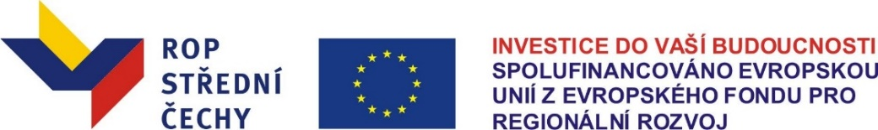

Pro bližší informace, prosím, kontaktujte:
Mgr. Adéla Ambrožová, Tisková mluvčí MěÚ Říčany
adela.ambrozova@ricany.cz
Tel: +420 608 075 536
Mgr. Vladimír Kořen, Starosta města Říčany
vladimír.koren@ricany.cz
Tel: +420 736 531 223

